Sơ đồ cấu trúc chương trình dạy học
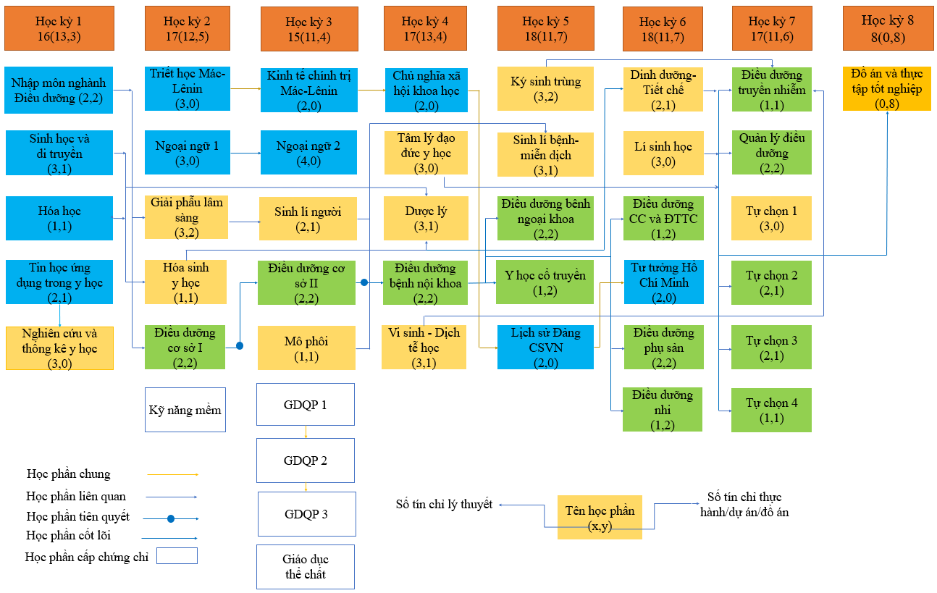
Hình 3.1. Cấu trúc chương trình dạy học

3.6. Ma trận kỹ năng
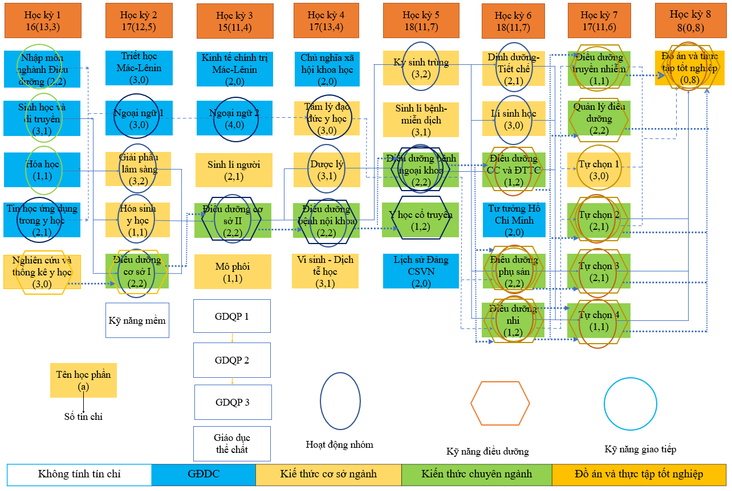
Hình 3.2. Ma trận kỹ năng

